Выборочные занятия из сборника «Действия с воображаемыми предметами»
Театр эстрадных миниатюр « Лента образов»  Умение поставить себя на место другого. Магическое «Если бы…» (стал руководителем театрального коллектива).  Вопросы: Напишите, как вы видите свой собственный детский Театральный коллектив? Кто посещает, чем занимаетесь, что пропагандируете миру?)  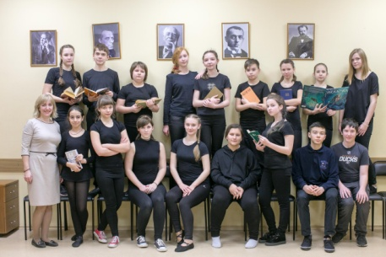  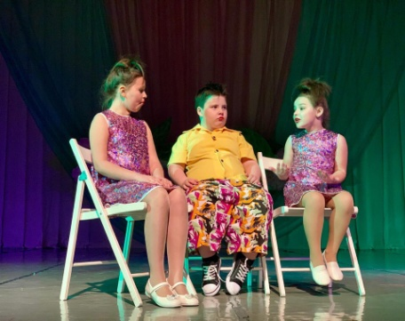  3.Воображаемые предметы. С каким из них тебе работать легче всего? ( с воображаемым шариком, ложкой, мячом, скакалкой, шариковой ручкой и пр.) Сделайте фото этого этюда (чтобы было понятно зрителям). Кто хочет, может загрузить видео вместо фото.  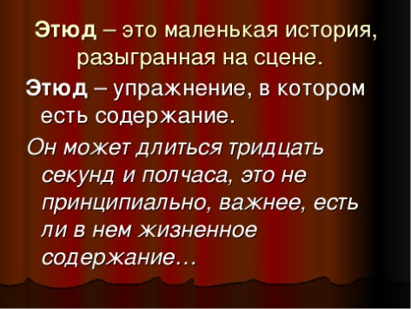  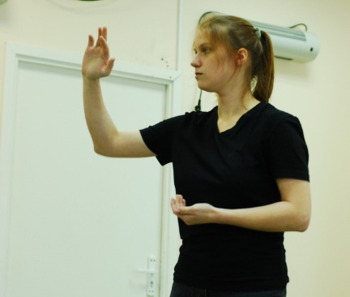  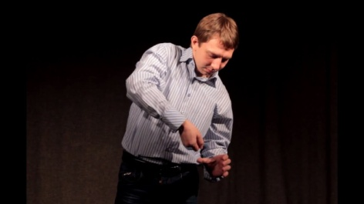  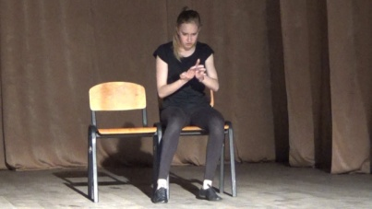 | Алиска Андреева  Если бы у меня была своя группа театралов, то я бы назвала её "Пандочка", потому что панда двух совершенно противоположных цветов(белый и черный),и это знак того, что все мы можем быть разными и т.п. Я бы не покупала никаких лишних реквизитов, ведь дети должны сами включать воображение и делать всё из подручных средств, ведь это и во взрослой жизни пригодится. В каждой группе возрастов у меня было бы не больше 10 человек, чтобы вести индивидуальную работу. Дети свободно посещали не ради того, чтобы стать великими актёрами, а для того, что бы найти своё место в жизни и понять себя.  Динислам Максютов  Если бы я был руководителем театрального коллектива, мой коллектив был бы весьма необычным:- всё было строго;- ставили различные постановки, в которых раскрывали проблемы общества;- ходили в черной форме и держались вместе. Я бы делал больше этюдов, а теории немного.  Алиса Зазеркальная  Довольно сложно представить себя руководителем и дальнейшие действия, когда все устраивает в этом коллективе. Ну ладно, попробуем. Я вижу сплоченный коллектив, который может быть готов к исполнению разного жанра произведения, могут играть как классику, так и какие-то развлекательные программы. Название "Отражение души". Ребята разностороне развивались, размышляли, мечтали и воплощали в жизнь. В основном ставил цель, работали над самообразованием и духовного отдыха. Перечитав, я сделала вывод, что это точно такой же коллектив, в который мы сейчас ходим, но одна небольшая разница... Я бы проводила много занятий по рисованию, изготовлению костюмов и декораций (сложных).  Молли Янг  • представляю свою театральную группу, на ум приходит лишь два слова "спокойствие" и "сумасшествие".  • ~ Хочу показать миру своим коллективом, что в каждом из нас живёт ещё одна личность, а вместе все получается как бы чёрное-белое.  В общем я себя поняла.  Катя Козлюшкина  Никогда не задумывалась о такой профессии. Ну, если я вела свой театральный коллектив, то работала бы с детьми от 8 до 18 лет. Это были бы группы "ассорти", в которых присутствовали взрослые и дети. Мы бы развивались в творческо-психологическом направлении, ставили жизненные, немного комедийные и классические постановки (куда ж без них). Что насчёт названия? Хм, скорее всего "Тортик", потому что там будут самые разнообразные дети, от маленьких до больших, от самых красочных и чуть зажатых в себе.  Евгения Альмухаметова  Глеб Евгеньевич. Руководитель театрального коллектива "Фантастический фильм». Посещали бы дети весёлые, но не новички, а уже ранее ходившие в другие кружки, чтобы без страха выступали и не имели страха в душе. Показывали коллективные фантастические фильмы, особенно про роботов, которые живут и помогают людям. Основная задача коллектива, донести до зрителя, что и роботы могут быть добрыми и полезными.  Самира Табульдина  Я думаю, если бы я была руководителем театрального коллектива, то там было бы весело и комфортно, чтобы ребята не стеснялись. Мы бы участвовали в разных конкурсах, фестивалях .. Дети дружили между собой и не было бы такого, что кто-то лучше, а кто-то хуже , так как все мы люди и все мы в чём-то хороши.  Ксюша Кустова  Если бы у меня был бы свой театральный, я с ребятами ставила небольшие спектакли, давала немного теории и побольше практики, проводила бы занятия по сценической речи, умение работать на сцене. А с ребятами постарше я бы проводила побольше интересных тренингов, этюдов, ставила бы с ними "взрослые" спектакли, на какие-то интересные, в какой-то степени глобальные темы. Устраивала такие же походы и придумала какие-нибудь "свободные" дни, когда можно придумывать вместе с частью группы квесты или другие интересные задания..  Динислам Максютов  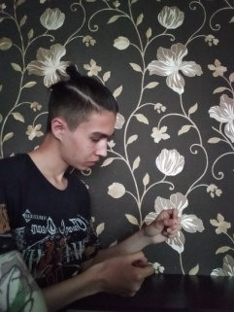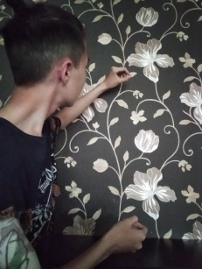  сначала опустил кисточку в палитру, потом стену красил  Алиса Зазеркальная  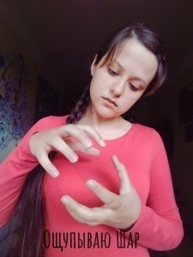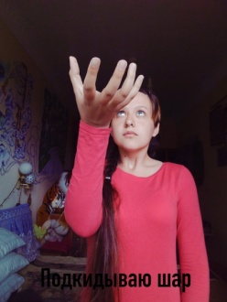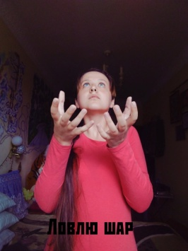  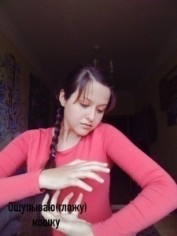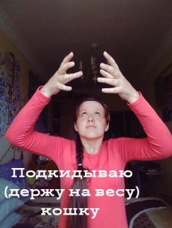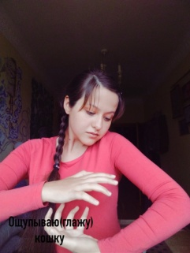  Молли Янг  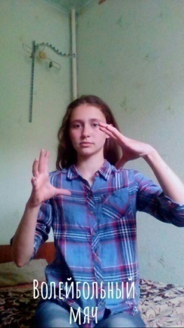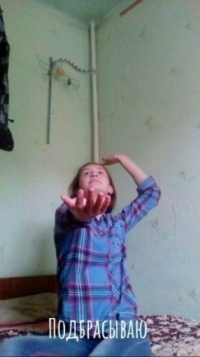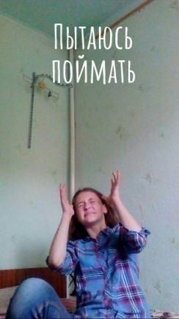  Алиска Андреева  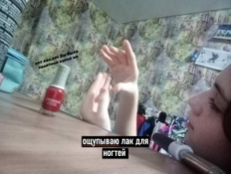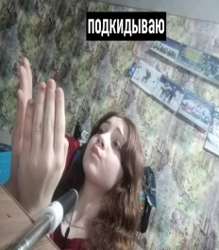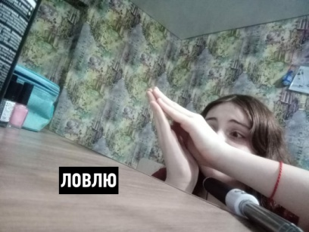  Самира Табульдина  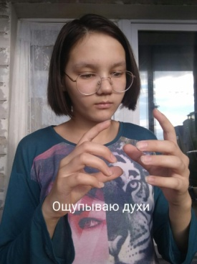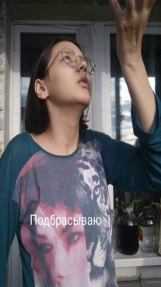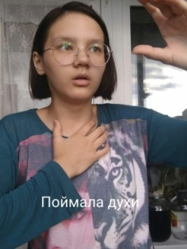  Евгения Альмухаметова  Подбрасывает и ловит ручку. Положение сидя за столом  https://vk.com/video-141349557_456239092?list=f5c65011b9f1ce0a1c  Щупает ручку  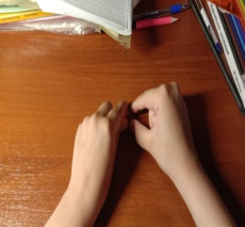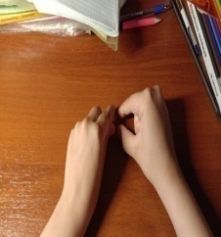  Катя Козлюшкина  